datum  Alles over de zorgvolmacht  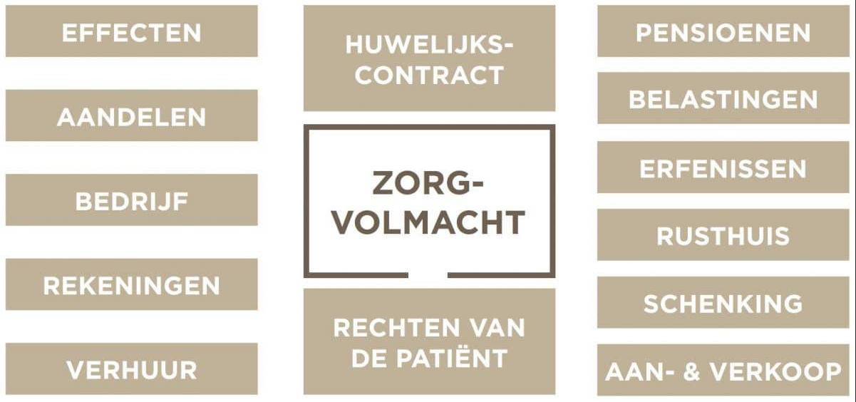  Waar ? zaal Oud gemeentehuis , Dadizele  Wanneer ? 21 FEB 2023 om 19.00 uur  Hoe jezelf en je vermogen beschermen wanneer je het niet meer alleen kan ?  Wat je moet weten over de zorgvolmacht .  Dat alles kom je te weten op onze workshop met notaris Christophe Cleeremans .  Toegang leden gratis, niet leden betalen 2 euro aan de deur  Gezinsbond Dadizele info 056.50.96.79 | www.gezinsbonddadizele.eu  ────  Zeer interessant onderwerp , en ook zeer hedendaags !  Professionele uitleg  ────  secretariaat  Guido Gezellelaan 25 Dadizele  056.50.96.79

